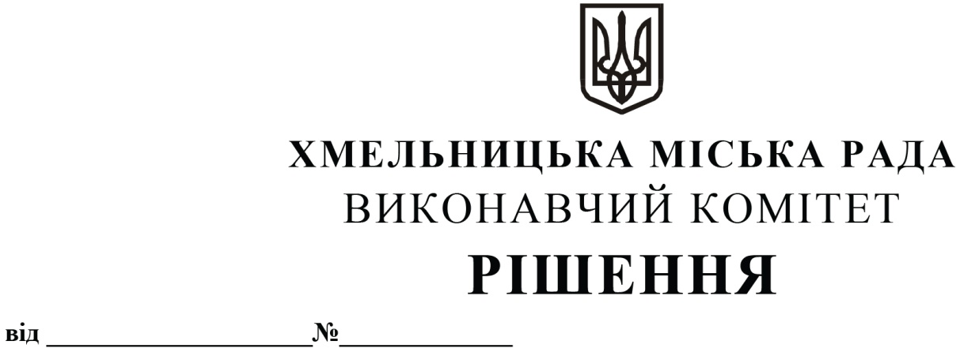

Про встановлення тарифу на
централізоване водопостачання
та централізоване водовідведення комунальному підприємству
«Управляюча муніципальна компанія «Озерна» Хмельницької міської ради

Розглянувши матеріали, подані комунальним підприємством «Управляюча муніципальна компанія «Озерна» Хмельницької міської ради, керуючись Законом України «Про місцеве самоврядування в Україні», «Про житлово-комунальні послуги», постановою Кабінету Міністрів України від 01.06.2011 р. № 869 «Про забезпечення єдиного підходу до формування тарифів на комунальні послуги» (зі змінами), постановою Кабінету Міністрів України від 29. 04. 2022 №502 «Деякі питання регулювання діяльності у сфері комунальних послуг у зв’язку із введенням в Україні воєнного стану», наказом Міністерства регіонального розвитку, будівництва та житлово-комунального господарства України від 05. 06. 2018 №130 «Про затвердження Порядку інформування споживачів про намір зміни цін/тарифів на комунальні послуги з обґрунтуванням такої необхідності», наказом Міністерства регіонального розвитку, будівництва та житлово-комунального господарства України від 12.09.2018 р. № 239 «Про затвердження Порядку розгляду органами місцевого самоврядування розрахунків тарифів на теплову енергію, її виробництво, транспортування та постачання, а також розрахунків тарифів на комунальні послуги, поданих для їх встановлення», виконавчий комітет міської ради

В И Р І Ш И В:

1. Встановити комунальному підприємству «Управляюча муніципальна компанія «Озерна» Хмельницької міської ради тариф на централізоване водопостачання – 24,38 грн. за 1 куб. м., в т. ч. ПДВ, на централізоване водовідведення – 21,44 грн. за 1 куб. м., в т. ч. ПДВ, згідно з додатком.
2. Рішення набуває чинності через 15 днів з дати опублікування.
3. Контроль за виконанням рішення покласти на заступника міського голови – директора департаменту інфраструктури міста В. Новачка.

Міський голова Олександр СИМЧИШИН

Додаток
до рішення виконавчого комітету
від 11.12.2025 № 1709

Тариф на централізоване водопостачання та централізоване водовідведення комунального підприємства «Управляюча муніципальна компанія «Озерна» Хмельницької міської ради

№ з/п | Показник | Централізоване водопостачання |  | Централізоване водовідведення
№ з/п | Показник | усього, | грн/куб. м | усього, | грн/куб. м
№ з/п | Показник | тис. грн | грн/куб. м | тис. грн | грн/куб. м
 | Б | 1 | 2 | 3 | 4
1 | Виробнича собівартість, усього, зокрема: | 1535.317 | 18.4020 | 983.030 | 15.6046
1.1 | прямі матеріальні витрати, зокрема: | 367.771 | 4.4080 | 13.711 | 0.2177
1.1.1. | покупна вода
1.1.2. | покупна вода у природному стані
1.1.3. | електроенергія | 352.433 | 4.2242
1.1.4. | інші прямі матеріальні витрати | 15.338 | 0.1838 | 13.711 | 0.2177
1.2 | прямі витрати на оплату праці | 623.272 | 7.4704 | 557.168 | 8.8445
1.3 | інші прямі витрати, зокрема: | 245.590 | 2.9436 | 145.146 | 2.3041
1.3.1. | єдиний внесок на загальнообов’язкове державне соціальне страхування працівників | 137.120 | 1.6435 | 122.577 | 1.9458
1.3.2. | амортизація основних виробничих засобів та нематеріальних активів, безпосередньо пов’язаних із наданням послуги | 83.269 | 0.9980 | 3.271 | 0.0519
1.3.3. | інші прямі витрати | 25.201 | 0.3021 | 19.298
1.4 | загальновиробничі витрати | 298.684 | 3.5800 | 267.005
2 | Адміністративні витрати | 159.642 | 1.9134 | 142.710 | 2.2654
3 | Витрати на збут
4 | Інші операційні витрати
5 | Фінансові витрати
6 | Усього витрат повної собівартості | 1694.959 | 20.3155 | 1125.741 | 17.8700
7 | Витрати на відшкодування втрат
8 | Планований прибуток
9 | Обсяг реалізації, тис. куб. м | 83.432 |  | 62.996
10 | Тариф без ПДВ |  | 20.32 |  | 17.87
11 | ТАРИФ з ПДВ |  | 24.38 |  | 21.44

Заступник міського голови Михайло КРИВАК

Заступник директора департаменту
інфраструктури – начальник управління
житлової політики і майна Наталія ВІТКОВСЬКА

